Артикул/Item 14109

- Набор инструментов, 1/2", 1/4", CrV, пластиковый кейс 88 предм. // STELS
Tool kit 1/4", 1/2" , 88 pcs, CrV, plastic case // STELS

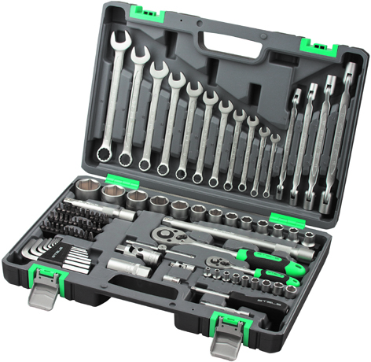
- Основные характеристики комплектующих набора.
Main characteristics of accessories of a set.
Таблица/Table 1.
Состав  Description | Количество  Type | Материал  Material
Ключ трещоточный 1/2"  Ratchet wrench 1/2" |  | CrV, PP+Резина  CrV, PP+Rubber
Ключ трещоточный 1/4"  Ratchet wrench 1/4" |  | CrV, PP+Резина  CrV, PP+Rubber
Головки торцевые 1/2"  Sockets 1/2" | 10, 11, 12, 13, 14, 15, 17, 19, 22,24, 27, 30, 32 mm | CrV
Головки торцевые 1/4"  Sockets 1/4" | 4, 5, 6, 7, 8, 9, 10, 11, 12 mm | CrV
Ключи комбинированные  Combined spanners | 6,7,8,9,10,11,12,13,14,17,19 | CrV
Ключи шарнирные  Hinged spanners | 8х9 10х11 12х13 14х15 | CrV
Кардан 1/2"  Cardan 1/2" |  | CrV
Кардан 1/4"  Cardan 1/4" |  | CrV
Удлинитель 1/2", соединение под ключ  Extension bar 1/2" for spanner 120 mm & 250 mm | 120 mm & 250 mm | CrV
Удлинитель 1/4", соединение под ключ  Extension bar 1/4" for spanner 100 mm | 100 mm | CrV
Отвертка-держатель 1/4"  Screwdriver holder 1/4" |  | CrV, PP
Вороток Т-образный 1/4"  Tap wrench T-shape 1/4" |  | CrV
Угловые шестигранные ключи  Hex(inbus) keys | 2mm, 2.5mm, 3mm, 4mm, 5mm, 6mm, 8mm, 10mm | CrV
Головки свечные 1/2"  Spark plug sockets 1/2" | 16 mm & 21 mm | CrV
Переходник бит 1/4"->1/4"  Bits adapter 1/4"->1/4" |  | CrV
Биты 1/4"  Bits 1/4" | Т10, Т15, Т20, Т25, Т27, Т30, T40. | S2
 | ТТ10, ТТ15, ТТ20, ТТ25, ТТ27, ТТ30, ТT40. | S2
 | SL 4, SL 5.5, SL 7. | S2
 | Н2, Н3, Н4, Н5, Н6, Н7, Н8, Н10. | S2
 | PZ 0, PZ 1, PZ 2, PZ 3. | S2
 | РН0, РН1, РН2, PH 3. | S2
Кейс  Case |  | Пластмасса  Plastic

2.1 Наборы должны соответствовать контрольным образцам продукции и макету дизайна.
2.2 Металлические изделия не должны иметь трещин, царапин, сколов, заусенцев, раковин, вмятин, острых кромок, посторонних включений, коррозии и иных дефектов, ухудшающих внешний вид и функциональные свойства продукции.
2.3 Пластмассовый кейс и пластмассовые части изделий не должны иметь трещин, царапин, сколов, заусенцев, раковин, облоя, грата, острых кромок, посторонних включений, и иных дефектов, ухудшающих внешний вид и функциональные свойства продукции.

2.1 Sets have to correspond to control product samples and the design model.
2.2 Metal products shouldn't have cracks, scratches, chips, agnails, sinks, dents, the sharp edges, foreign inclusions, corrosion and other defects worsening appearance and functional properties of production.
2.3 The plastic case and plastic parts of products shouldn't have cracks, scratches, chips, agnails, sinks, gratas, the sharp edges, foreign inclusions, and other defects worsening appearance and functional properties of production.

  - Ключ трещоточный, присоединительный квадрат 1/2", 1/4"
Ratchet wrench for 1/2", 1/4"
Рисунок/Figure 1
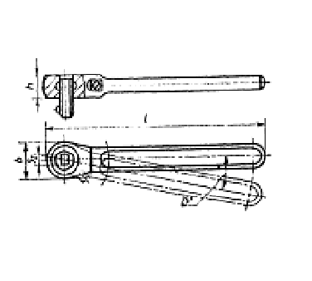
    - Ключи трещоточные должны изготовляться с переключателем.
Ratchet wrench have to be produced with the reverse switch.

Таблица/Table 2
Наименование параметра  Parameter | Значение  Value | L, длина, mm  L, length, mm |  | B, ширина, mm  B, width, mm |  | Н, высота, mm  H, height, mm |  | Масса, г  Weight, gram
Материал  Material | Сталь CrV  Steel CrV | 1/2" | 1/4" | 1/2" | 1/4" | 1/2" | 1/4" | 578
Материал  Material | Сталь CrV  Steel CrV | 250 | 145 | 42,5 | 25,4 | 37,6 | 23 | 578
Твердость  Hardness | 46…52 HRC
Защитное покрытие  Protection cover | Хром (матовый)  Chrome matte
Материал ручки  Handle material | PP+Резина  PP+Rubber

  - Головки торцевые, присоединительный квадрат 1/2" (10, 11, 12, 13, 14, 15, 17, 19, 22, 24, 27, 30, 32 mm).
Sockets 1/2" (10, 11, 12, 13, 14, 15, 17, 19, 22, 24, 27, 30, 32 mm).

Таблица/Table 3
Наименование параметра  Parameter | Значение  Value
Материал  Material | Сталь CrV  Steel CrV
Твердость  Hardness | 46…53 HRC
Защитное покрытие  Protection cover | Хром (матовый)  Chrome matte

    - Прочность торцевых головок определяется испытательными крутящими моментами, приведенными в таблице 4.
Durability of sockets is defined by the torque tests given in table 4
Таблица/Table 4
Размеры  зева, mm  Opening size,mm | Наименьший испытательный крутящий момент для 1/2", Н·м,  Min torque moment tested for 1/2", N•m
10 | 147
11 | 180
12 | 212
13 | 249
14 | 288
15 | 331
17 | 425
19 | 531
22 | 569
24 | 569
27 | 569
30 | 569
32 | 569

Рисунок 2. Головка торцевая шестигранная 1/2" (12,7 mm)
Figure 2 Socket 1/2" (12,7 mm)
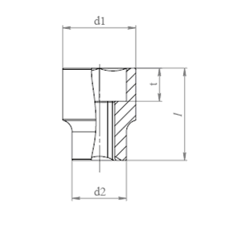 | 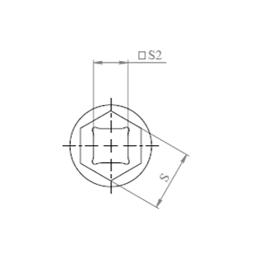
Таблица/Table 5
Наименование  Description | Размер зева S, mm  Opening size S,  mm | ⁭S₂, mm | d₁ mm | d₂,  не более, mm | l  mm | t, не менее  not less | Масса, г  Weight gram
Головка торцевая, 10 mm  Socket 10 mm | 10  (+0,19/+0,04) | 12,7 | 15,4±0,35 | 22 | 38±0,8 | 14 | 52
Головка торцевая, 11 mm  Socket 11mm | 11  (+0,24/+0,04) | 12,7 | 16,7±0,35 | 22 | 38±0,8 | 14 | 50
Головка торцевая, 12 mm  Socket 12 mm | 12  (+0,24/+0,04) | 12,7 | 17,8±0,35 | 22 | 38±0,8 | 14 | 53
Головка торцевая, 13 mm  Socket 13 mm | 13  (+0,24/+0,04) | 12,7 | 19±0,42 | 22 | 38±0,8 | 14 | 53
Головка торцевая, 14 mm  Socket 14 mm | 14  (+0,27/+0,05) | 12,7 | 20,4±0,42 | 22 | 38±0,8 | 14 | 55
Головка торцевая, 15 mm  Socket 15 mm | 15  (+0,27/+0,05) | 12,7 | 21,1±0,42 | 22 | 38±0,8 | 14 | 55
Головка торцевая, 17 mm  Socket 17 mm | 17  (+0,30/+0,05) | 12,7 | 23,8±0,42 | 22 | 38±0,8 | 14 | 65
Головка торцевая, 19 mm  Socket 19 mm | 19  (+0,36/+0,06) | 12,7 | 25,8±0,42 | 23 | 38±0,8 | 17 | 79
Головка торцевая, 22 mm  Socket 22 mm | 22  (+0,36/+0,06) | 12,7 | 29,8±0,42 | 26 | 40±0,8 | 19 | 96
Головка торцевая, 24 mm  Socket 24 mm | 24  (+0,36/+0,06) | 12,7 | 31,8±0,5 | 28 | 40±0,8 | 20 | 117
Головка торцевая, 27 mm  Socket 27 mm | 27  (+0,48/+0,08) | 12,7 | 35,8±0,5 | 31,5 | 42±0,8 | 21 | 144
Головка торцевая, 30 mm  Socket 30 mm | 30  (+0,48/+0,08) | 12,7 | 39,9±0,5 | 34 | 45,4±0,8 | 23,3 | 173
Головка торцевая, 32 mm  Socket 32 mm | 32  (+0,48/+0,08) | 12,7 | 41,8±0,5 | 36,2 | 45,4±0,8 | 23,3 | 176

2.5.2 Разностенность на длине квадратных и шестигранных отверстий не должна превышать:
до 14 mm. – 0,4 mm.
от 14 до 32 mm - 0,5 mm;

The wall difference on length of square and six-sided openings shouldn't exceed:
Up to 14 - 0,4 mm.
From 14 to 32 mm - 0,5 mm.

  - Головки торцевые, присоединительный квадрат 1/4" (4, 5, 6, 7, 8, 9, 10, 11, 12 mm)
Sockets 1/4" (4, 5, 6, 7, 8, 9, 10, 11, 12 mm)
Таблица/Table 6
Наименование параметра  Parameter | Значение  Value
Материал  Material | Сталь CrV  Steel CrV
Твердость  Hardness | 46…53 HRC
Защитное покрытие  Protection cover | Хром (матовый)  Chrome matte

    - Прочность торцевых головок определяется испытательными крутящими моментами, приведенными в таблице 7.
Durability of sockets is defined by the torque tests given in table 7.
Таблица/Table 7
Размеры  зева, mm | Наименьший испытательный крутящий момент, Н·м
4 | 10,4
5 | 15,1
6 | 20,6
7 | 26,8
8 | 33,6
9 | 41,1
10 | 49,1
11 | 57,8
12 | 67,0

Рисунок 3. Головка торцевая шестигранная 1/4"
Figure 3 Socket 1/4"

Таблица/Table 8
Наименование  Description | Размер зева S  Opening size S | S2 | d1,  mm | d2  не более  max | l  mm | t  не менее  not less | Масса, г  Weight gram
Головка торцевая, 4 mm  Socket 4 mm | 4  (+0,15/+0,03) | 6,35 | 6,99,5±0,29 | 12 | 25,1±0,65 | 11 | 10
Головка торцевая, 5 mm  Socket 5 mm | 5  (+0,15/+0,03) | 6,35 | 89,5±0,29 | 12 | 25,1±0,65 | 11 | 10
Головка торцевая, 6 mm  Socket 6 mm | 6  (+0,15/+0,03) | 6,35 | 9,5±0,29 | 12 | 25,1±0,65 | 11 | 11
Головка торцевая, 7 mm  Socket 7 mm | 7  (+0,15/+0,03) | 6,35 | 10,7±0,35 | 12 | 25,1±0,65 | 11 | 12
Головка торцевая, 8 mm  Socket 8 mm | 8  (+0,15/+0,03) | 6,35 | 11,8±0,35 | 11,2 | 25,1±0,65 | 8,9 | 12
Головка торцевая, 9 mm  Socket 9 mm | 9  (+0,15/+0,03) | 6,35 | 12,8±0,35 | 11,8 | 25,1±0,65 | 8,9 | 13
Головка торцевая, 10 mm  Socket 10 mm | 10  (+0,19/+0,04) | 6,35 | 13,8±0,35 | 12,4 | 25,1±0,65 | 12,4 | 15
Головка торцевая, 11 mm  Socket 11 mm | 11  (+0,19/+0,04) | 6,35 | 15,8±0,35 | 14 | 25±0,65 | 12,8 | 24
Головка торцевая, 12 mm  Socket 12 mm | 12  (+0,24/+0,04) | 6,35 | 16,7±0,35 | 15 | 25±0,65 | 13 | 28

    - Разностенность на длине квадратных и шестигранных отверстий не должна превышать: до 14 mm – 0,4 mm.
The wall difference on length of square and six-sided openings shouldn't exceed:
Up to 14 - 0,4 mm.

  - Ключи комбинированные (6, 7, 8, 9, 10, 11, 12, 13, 14, 17, 19)
Combined spanners (6, 7, 8, 9, 10, 11, 12, 13, 14, 17, 19)

Таблица/Table 9
Наименование параметра  Parameter | Значение  Value
Материал  Material | Сталь CrV  Steel CrV
Твердость  Hardness | 46…53 HRC
Защитное покрытие  Protection cover | Хром (матовый)  Chrome matte

Рисунок/Figure 4

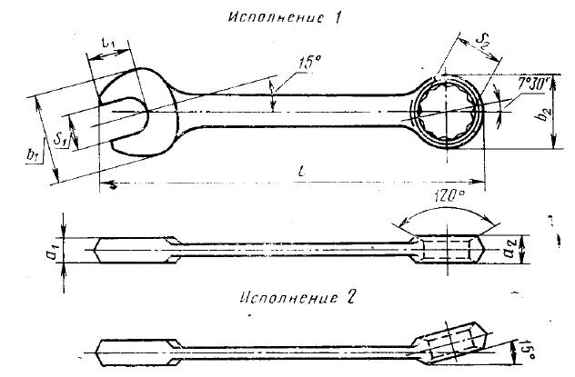

Таблица/Table 10
Размер  Ключа  Spanner size | S1, mm  (пред. откл.)  (max deviation) | Исп. Крутящий момент, Н*м  Torque moment tested, N•m | S2,mm  (пред. откл.)  (max deviation) | Исп. Крутящий момент, Н*м  Torque moment tested, N•m | b1, mm | b2, mm | l1, mm | а1, mm | а2,  mm | l,  mm  (пред. откл.)  (max deviation) | Масса, г  Weight gram
 |  |  |  |  | Пред. откл. по js17  max deviation for js17 |  | Не менее  Not less | Пред. откл.  По js17  max deviation for js17 |  | l,  mm  (пред. откл.)  (max deviation) | Масса, г  Weight gram
6 | 6  (+0,15/+0,03) | 5.92 | 6  (+0,15/+0,03) | 17.6 | 14 | 11 | 6 | 3 | 5 | 105  (+/- 2,2) | 19
7 | 7  (+0,15/+0,03) | 9.12 | 7  (+0,15/+0,03) | 25.2 | 15 | 11 | 7 | 3 | 5 | 105  (+/- 2,2) | 22
8 | 8  (+0,15/+0,03) | 13,3 | 8  (+0,15/+0,03) | 34.5 | 19,2 | 13,1 | 8,5 | 4,6 | 5,6 | 120  (+/- 2,2) | 26
9 | 9  (+0,15/+0,03) | 18.4 | 9  (+0,15/+0,03) | 45.4 | 21,2 | 14,2 | 9,5 | 4,4 | 5,9 | 130  (+/- 2,5) | 34
10 | 10  (+0,19/+0,04) | 24,8 | 10  (+0,19/+0,04) | 58.1 | 23,5 | 16 | 11,5 | 5 | 6,3 | 140  (+/- 2,5) | 43
11 | 11  (+0,19/+0,04) | 32.3 | 11  (+0,19/+0,04) | 72.7 | 25,3 | 17,4 | 12 | 5,2 | 6,9 | 150  (+/- 2,5) | 49
12 | 12  (+0,24/+0,04) | 41,2 | 12  (+0,24/+0,04) | 89.1 | 27,4 | 18,7 | 13,5 | 5,5 | 7,5 | 160  (+/- 2,5) | 63
13 | 13  (+0,24/+0,04) | 51,6 | 13  (+0,24/+0,04) | 107 | 29,5 | 20,1 | 14,5 | 5,8 | 7,5 | 170  (+/- 2,5) | 72
14 | 14  (+0,27/+0,05) | 63.5 | 14  (+0,27/+0,05) | 128 | 31,7 | 21,7 | 15 | 6 | 8 | 180  (+/- 2,5) | 88
17 | 17  (+0,3/+0,05) | 107 | 17  (+0,3/+0,05) | 201 | 36,6 | 25,9 | 18,5 | 7 | 9 | 210  (+/- 2,9) | 128
19 | 19  (+0,36/+0,06) | 149 | 19  (+0,36/+0,06) | 261 | 40,8 | 28,8 | 20,5 | 7,3 | 10,7 | 235  (+/- 2,9) | 167

  - Кардан, присоединительный квадрат 1/2", 1/4"
Cardan 1/2", 1/4"

Таблица/Table 11
Наименование параметра  Parameter | Значение  Value
Материал  Material | Сталь CrV  Steel CrV
Твердость  Hardness | 46…53 HRC
Защитное покрытие  Protection cover | Хром (матовый)  Chrome matte

Рисунок/Figure 5
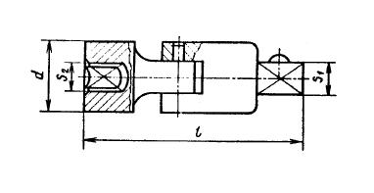
Таблица/Table 12
Наименование  Description | Размеры сторон присоединительного квадрата, mm |  | d | L
Наименование  Description | Наружного, S₁  External, S₁ | Внутреннего, S₂  Internal, S₂ | не менее  not less
Кардан 1/2"  Cardan 1/2" | 12,7 | 12,7 | 24 | 73
Кардан 1/4"  Cardan 1/4" | 6,35 | 6,35 | 14 | 37

2.9. Удлинитель, присоединительный квадрат 1/2", 1/4"
Extension bar 1/2", 1/4"
Таблица/Table 13
Наименование параметра  Parameter | Значение  Value
Материал  Material | Сталь CrV  Steel CrV
Твердость  Hardness | 46…53 HRC
Защитное покрытие  Protection cover | Хром (матовый)  Chrome matte

Рисунок/Figure 6.
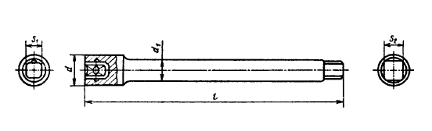

Таблица/Table 14
Наименование  Description | Размеры сторон присоединительного квадрата, mm  Sizes of the parties of a connecting square ,mm |  | L (mm) | d (mm) | d₁ (mm)
Наименование  Description | Наружного, S₁  External, S₁ | Внутреннего, S₂  Internal, S₂ | не более  max
Удлинитель 1/2"  Extension bar 1/2" | 12,7 | 12,7 | 120 | 22,4 | 15,7
Удлинитель 1/2"  Extension bar 1/2" | 12,7 | 12,7 | 250 | 22,4 | 15,7
Удлинитель 1/4"  Extension bar 1/4" | 6,35 | 6,35 | 100 | 12 | 8,2

2.10. Головки свечные (21 mm, 16 mm)
Spark plug sockets (21 mm, 16 mm)
Таблица/Table 15.
Наименование параметра  Parameter | Значение  Value
Материал  Material | Сталь CrV  Steel CrV
Твердость  Hardness | 46…53 HRC
Защитное покрытие  Protection cover | Хром (матовый)  Chrome matte

Рисунок/Figure 7
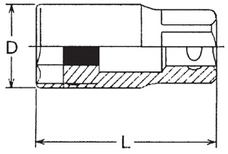
Таблица/Table 16
Наименование  Description | Присоединительный квадрат  Type | Длина L, mm  Length L , mm | Диаметр D, mm  Diameter D, mm
Головка свечная 16 mm  Spark plug sockets 16 mm | 1/2" | 65 | 22,0±0, 42
Головка свечная 21 mm  Spark plug sockets 21 mm | 1/2" | 65 | 27,8±0,42

2.10.1 Свечная головка должна быть снабжена резиновой прокладкой во избежание повреждения свечей.
Spark plug socket has to be supplied with rubber laying in order to avoid damage of candles.

2.11 Вороток Т-образный 1/2", 1/4”
Tap wrench T-shape 1/2", 1/4”
Таблица/Table 17
Наименование параметра  Parameter | Значение  Value
Материал  Material | Сталь CrV  Steel CrV
Твердость  Hardness | 46…53 HRC
Защитное покрытие  Protection cover | Хром (матовый)  Chrome matte

Рисунок/Figure 8
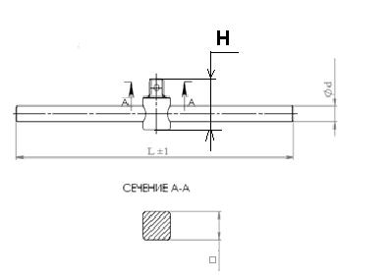

Таблица/Table 18
Наименование  Description | Размер квадрата, mm  Connector size mm | L, mm | Н, mm | d, mm
Воротки Т-образный 1/4"  Tap wrench T-shape 1/4" | 6,35 | 110 | 23,7 | 6,3

2.12. Шестигранные ключи
Hex(inbus) keys
2.12.1 Допуск перпендикулярности торцов к осям ключей ± 4º.
2.12.2 На ключах должна быть нанесен размер ключа.
2.12.2 Ключи должны быть уложены в соответствующие своему размеру гнезда и надежно закреплены в кейсе от выпадения.

2.12.1 The admission of perpendicularity of end faces to axes of keys ± 4º.
2.12.2 On keys has to be the key size is put.
2.12.2 Keys have to be laid in nests corresponding to the size and are reliably fixed in a case from loss.
Рисунок/Figure 9
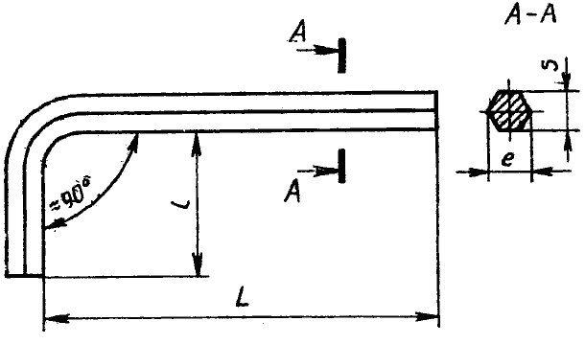

Таблица/Table 19
Материал  Material | Защитное покрытие  Protection cover | Размеры S (допуски min и max), mm  Sizes S( admission min & max),mm | e (max - min), mm | L, mm | l, mm | Масса, г.  Weight, gram
CrV | Хром (матовый)  Chrome matte | 2 (1.96-2) | 2.25-2.18 | 48 | 15 | 2
CrV | Хром (матовый)  Chrome matte | 2.5 (2.46-2) | 2.9-2.8 | 56 | 18 | 4
CrV | Хром (матовый)  Chrome matte | 3 (2.96-3) | 3.4-3.2 | 63 | 20 | 5
CrV | Хром (матовый)  Chrome matte | 4 (3.95-4) | 4.6-4.4 | 70 | 24 | 10
CrV | Хром (матовый)  Chrome matte | 5 (4.95-5) | 5.8-5.5 | 80 | 27 | 18
CrV | Хром (матовый)  Chrome matte | 6 (5.95-6) | 6.9-6.6 | 90 | 31 | 28
CrV | Хром (матовый)  Chrome matte | 8 (7.91-8) | 9.2-8.8 | 100 | 35 | 58
CrV | Хром (матовый)  Chrome matte | 10 (9.94-10) | 11.5-11 | 112 | 40 | 102

2.12.3 Крутящий момент и твердость ключей должен быть не ниже параметров указанных в таблице 20.
Durability of sockets is defined by the torque tests given in table 20.
Таблица/Table 20
Размеры S  Sizes S | Крутящий момент Н·м, не менее  Torque moment, N•m not less | Твердость HRC  Hardness HRC
1.5 | 0.82 | 53
2 | 1.9 | 53
2.5 | 3.8 | 53
3 | 6.6 | 53
4 | 16 | 53
5 | 30 | 53
6 | 62 | 53
8 | 120 | 51
10 | 220 | 49

2.13. Биты 1/4"
Bits 1/4"
Таблица/Table 21
Наименование параметра  Parameter | Значение  Value
Материал  Material | Сталь S2  Steel S2
Твердость  Hardness | 46…52 HRC
Защитное покрытие  Protection cover | Цинковое с фосфатированием  Zinc with phosphate coating

Рисунок/Figure 10
Биты T
Bits T
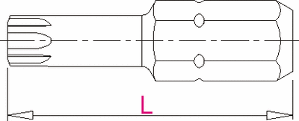
Размеры бит/Bit sizes: Т10, Т15, Т20, Т25, Т27, Т30, T40.
Длина/Length L=25±0,2 mm

Рисунок/Figure 11
Биты TT (с внутренним отверстием)
Bits TT(with inner holes)
Размеры бит/Bit sizes: ТТ10, ТТ15, ТТ20, ТТ25, ТТ27, ТТ30, ТТ40.
Длина/Length L=25±0,2 mm

Рисунок/Figure 12
Биты/Bits H
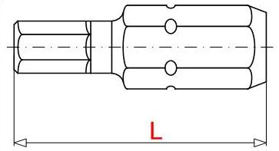
Размеры бит/Bit sizes: Н2, Н3, Н4, Н5, Н6, Н7, Н8, Н10.
Длина/Lenght L=25±0,2 mm.

Рисунок/Figure 13
Биты/Bits PZ
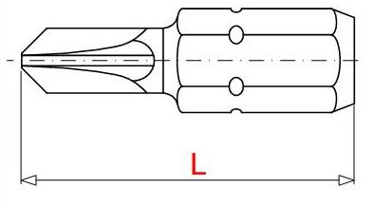
Размеры бит/Bit sizes: PZ0, PZ1, PZ2, PZ3.
Длина/Length L=25±0,2 mm.

Рисунок/Figure 14
Биты/Bits PH
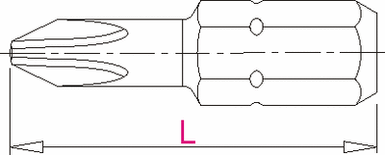

Размеры бит/Bit sizes: PH0, PH1, PH2, PH3.
Длина/Length L=25±0,2 mm.

Рисунок/Figure 15
Биты/Bits SL
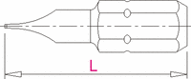

Размеры бит/Bit sizes: SL4, SL5.5, SL7
Длина/Length L=25±0,2 mm

2.14. Переходник для бит.
Bit adapter
Таблица/Table 22
Наименование параметра  Parameter | Значение  Value
Материал  Material | Сталь CrV  Steel
Твердость  Hardness | 42…46 HRC
Защитное покрытие  Protection cover | Хром (матовый)  Chrome matte

Рисунок/Figure 16
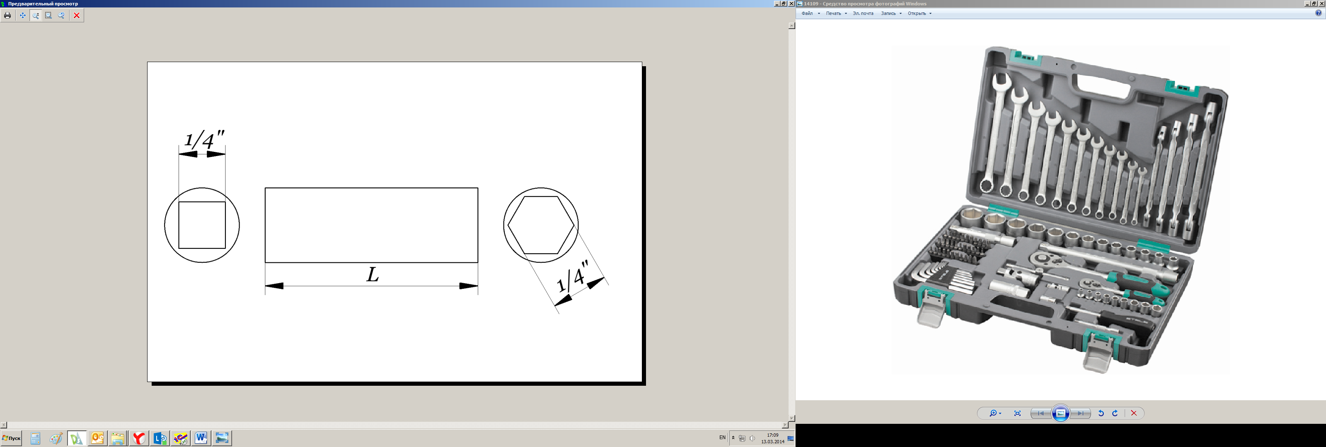

Таблица/Table 23
Наименование  Parameter | Размер посадки  Connector sizes | L, mm
Переходник для бит  Bit adapter | 1/4" (6,35 mm) | 25

2.15. Отвертка-держатель 1/4", отвертка-держатель для бит.
Screwdriver – holder for bits 1/4"
Таблица/Table 24
Наименование параметра  Parameter | Значение  Value
Материал  Material | Сталь CrV  Steel CrV
Твердость  Hardness | 42…46 HRC
Защитное покрытие  Protection cover | Хром (матовый)  Chrome matte
Материал  Material | Сталь CrV  Steel CrV

Рисунок/Figure 17

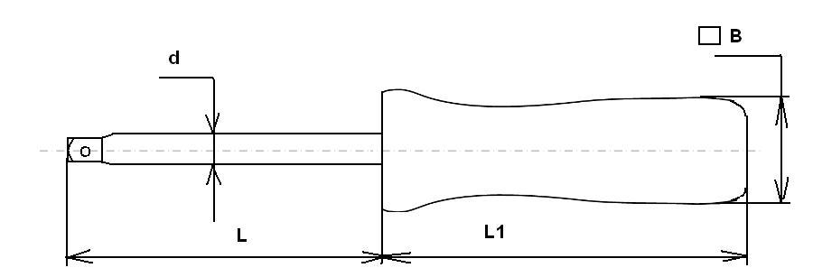
Таблица/Table 25
Наименование  Description | Размер  присоединительной  части, mm  Connector size,mm | L, mm | L1, mm | B, mm | d, mm
Отвертка - держатель 1/4"  Screwdriver holder 1/4" | 6,35 | 64 | 86 | 23 | 8,2

2.16. Ключи шарнирные (8×9, 10×11, 12×13, 14×15)
Hinge spanners (8×9, 10×11, 12×13, 14×15)

Таблица/Table 26
Наименование параметра  Parameter | Значение  Value
Материал  Material | Сталь CrV  Steel CrV
Твердость  Hardness | 46…53 HRC
Защитное покрытие  Protection cover | Хром (матовый)  Chrome matte

Рисунок/Figure 18

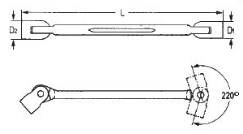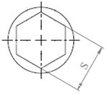

Таблица/Table 27
Размер  Ключа  Spanner size | S, mm  (пред. откл.)  (max deviation) | Исп. Крутящий момент, Н*м  Torque moment, N•m | L, mm | Масса, г  Weight gram
8 | 8  (+0,15/+0,03) | 33,6 | 25±2,5 | 12
9 | 9  (+0,15/+0,03) | 41,1 | 25±2,5 | 13
10 | 10  (+0,19/+0,04) | 49,1 | 25±2,5 | 15
11 | 11  (+0,19/+0,04) | 57,8 | 25±2,5 | 19
12 | 12  (+0,24/+0,04) | 118 | 32±2,5 | 25
13 | 13  (+0,24/+0,04) | 141 | 32±2,5 | 28
14 | 14  (+0,27/+0,05) | 169 | 40±2,5 | 36
15 | 15  (+0,27/+0,05) | 198 | 40±2,5 | 44

2.17. Кейс/Case
Материал кейса – пластмасса, футляр должен быть снабжен металлическими замками и петлями.
The case material – plastic, a case has to be supplied with metal locks and loops.

3. Упаковка/Package
Все товарные реквизиты, нанесенные на коробку, должны быть четкими и хорошо читаемыми (артикул, количество, вес брутто и нетто, номер инвойса и т.д.).
Любые механические повреждения упаковок, нарушающие погрузку, разгрузку, транспортировку, хранение либо товарный вид изделия, не допускаются.
Цвет, размеры и информация, нанесенная на упаковку должна четко соответствовать макету дизайна.
Индивидуальная упаковка – картонный рукав и термопленка.
Общая упаковка – коробка должна обеспечивать целостность товара при доставке груза заказчику. Производитель несет ответственность за качество упаковки и целостность груза и потребительской упаковки в пути.
Количество продукции в упаковке, размеры и вес упаковки указаны в таблице 28.

All commodity requisites put on a box, have to be accurate and well readable (the article, quantity, gross weight and net, invoice number, etc.).
Any mechanical damages of packings breaking loading, unloading, transportation, storage or trade dress of a product, aren't allowed.
Color, the sizes and information placed on packing has to correspond to the design model accurately.
Individual packing – a cardboard sleeve and a thermofilm.
The general packing – a box has to provide integrity of goods on delivery freight to the customer. The producer bears responsibility for quality of packing and integrity of freight and consumer packing in a way.
Quantity of production in packing, the sizes and weight of packing are specified in table 28.

Таблица/Table 28.
Артикул  Item | Индивидуальная упаковка  Individual package |  |  |  |  | Общая коробка  Master box
Артикул  Item | Кол-во, шт.  Qty pcs | Длина, mm  Length mm | Ширина, mm  Width mm | Высота mm  Height  Mm | Масса, г  Weight,  Gram | Кол-во, шт.  Qty pcs | Длина, mm  Length mm | Ширина, mm  Width mm | Высота mm  Height  Mm | Масса, г  Weight,  kg
14109 | 1 | 452 | 306 | 95 | 6,38 | 3 | 469 | 324 | 306 | 20,5

